Администрация города Рубцовска
КОМИТЕТ ПО УПРАВЛЕНИЮ ИМУЩЕСТВОМ 658200 г Рубцовск, пер. Бульварный. 25, 4-22-62

№
от
2010г

Начальнику МУ «Управление здравоохранения » города Рубцовска Алтайского края ИЛИ. Абрамовой 658201, г. Рубцовск, ул. Октябрьская, 90
На Ваше письмо от 14.01.2010 № 32 сообщаю:
в соответствии с п.п. 1.13, 1.14 «Положения о порядке передачи в аренду муниципального имущества в новой редакции», утвержденного решением Рубцовского городского Совета депутатов Алтайского края от 20.11.2008 № 22, Вам разрешено проведение открытого конкурса направо заключения договора аренды части свободной площади 148,6 кв. м нежилого помещения (гаража), расположенного по адресу: г. Рубцовск, ул. Октябрьская, 90.
Вам рекомендовано разрабогать Положение о конкурсной комиссии, включив в ее состав представителя администрации города Рубцовска ведущего специалиста отдела имущественных отношений и аренды комитета администрации города Рубцовска по управлению имуществом Суворову Наталью Сергеевну.

Председатель комитета
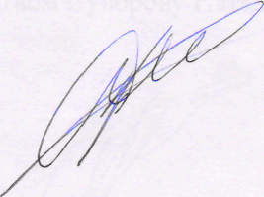
А.П. Бордовицын

Суворова Н.С.
4-36-67

